Lesbrief - De wensboom

Doel van de les: Samen Leren Leven – Inclusie

De kinderen
- weten wat “samen leren leven” betekent
- weten (kleine) feitjes over het land van herkomst (in dit geval Eritrea)
- kunnen zich inleven in het verhaal van een ander kind
- kunnen zich inleven in hoe je iemand welkom heet
- kunnen iemand actief uitnodigen om mee te doen

Start – introductie Samen leren leven – inclusie

Stel uitdagende vragen, laat de kinderen vertellen, ook over hun eigen ervaringen
- wat denk je wat het betekent
- welk beeld heb je hierbij
- wat doe jij om kinderen in jouw klas (actief) mee te laten doen

Inhoud - Verhaal van Piet, nieuwkomer uit Eritrea van 10 jaar

- Feitjes en weetjes over het land van herkomst; in dit geval Eritrea
- waar ligt Eritrea
- welke taal spreken ze daar
- hoe wonen ze daar
- hij leeft op straat, hoe zou hij zich voelen, hoe komt hij de dag door enz.

- Inleven in Piet

Stel uitdagende vragen, laat de kinderen vertellen, ook over hun eigen ervaringen
- zou hij wel eens een vliegtuig hebben gezien, of heeft hij wel eens in een vliegtuig gezeten
- hoe zou hij zich gevoeld hebben toen hij op Nederlandse bodem landde
- kent hij zijn moeder eigenlijk wel; hoe zou het voor haar en hem zijn om elkaar weer te zien na zoveel jaar
- hij kent zijn vader niet, die leeft niet meer; hoe zou dat zijn voor Piet
- hoe zou zijn oma zich voelen; zou ze hem missen – en zou Piet haar missen
- weet hij hoe de huizen in Nederland eruit zien enz enz

- Piet gaat naar school

Stel uitdagende vragen, laat de kinderen vertellen, ook over hun eigen ervaringen
- hij spreekt (nog) niet zo goed Nederlands; hoe communiceer je met elkaar
- hij kent de spelregels van b.v. schoolplein-spelletjes niet; hoe neem je hem mee
- alle ogen gericht op Piet; dat is spannend
- Piet leert snel, maar leest en rekent op groep 3-4 niveau, jij zit al op groep 7 niveau; hoe zou hij dat vinden
- ben jij zelf wel eens - of ken jij iemand – die nieuw in een klas is gekomen; wat maakte je mee, hoe voelde dat

Afsluiting - Wensen in de wensboom

De wensboom hangt voor in de klas.
- Op geeltjes schrijven de kinderen een wens voor de nieuwkomer.
- Een voor een (of per tafelgroepje) komen zij naar de wensboom, lezen hun wens voor en plakken deze in de boom

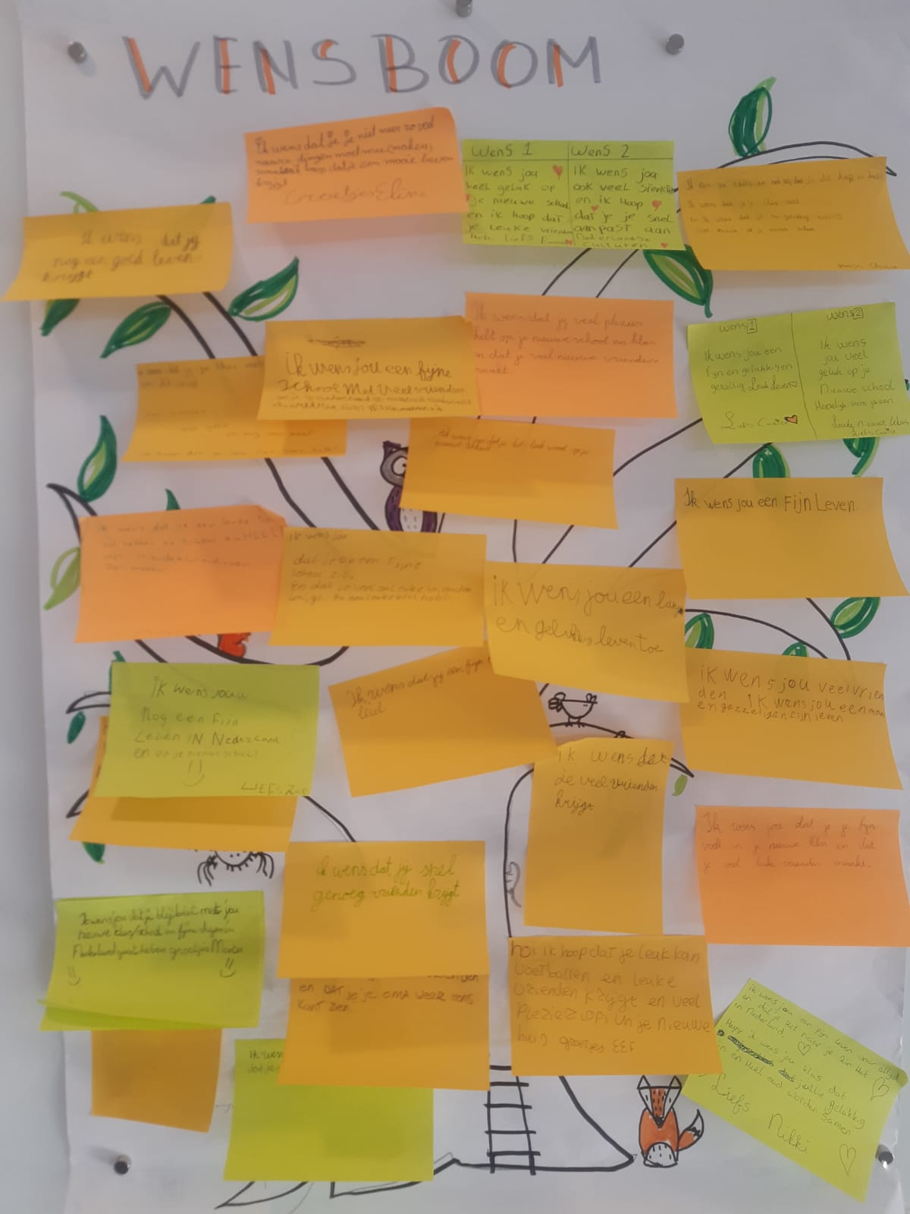

Tot slot

Je kunt deze les natuurlijk zo groot maken als je wilt;
- Schrijf mee met alle input van de kinderen op het (digi)bord; maak er een mooi overzicht van.
- Kennis uitbreiden over het land van herkomst.
- Het resultaat laten verwerken in een lapbook o.i.d.
- Een spel ontwikkelen waarmee de nieuwkomer actief wordt ontvangen

Veel plezier met het geven van de les

